Příloha č. 1 – dopravní značky
 | 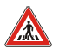 | 
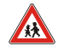 | 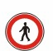 | 
 |  | 
 |  | 
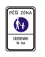 |  | 
Stezka pro chodce | Pozor, přechod  pro chodce | Stezka pro chodce a pro cyklisty
Děti | Zákaz vstupu chodců | Zákaz vjezdu jízdních kol
Zákaz vjezdu všech vozidel v obou směrech | Hlavní silnice | Dej přednost v jízdě
Stůj, dej přednost v jízdě | Podchod nebo nadchod | Přechod pro chodce
Pěší zóna | Obytná zóna | Světelné signály, semafor
Příloha č. 2 – pravidla silničního provozu

Na chodníku chodíme vpravo (proč?) – nepřekážíme si, snadno se vyhneme protijdoucím; zbytečně se nezdržujeme, nesmíme ohrozit ostatní chodce. | Na chodníku si nehrajeme (proč?) – můžeš ohrozit chodce, překážet jim  a omylem vstoupit do vozovky, řidič projíždějícího auta to nečeká a nedokáže rychle zastavit (auto při rychlosti  50 km/h zastaví až za 28 metrů!)
zábradlí (proč je umístěno?) – brání vstupu chodců do vozovky, nepřelézej ho, nehraj si a necvič na něm (proč?) – hrozí pád do vozovky | obrubník (co to je?) – okraj chodníku,  z něho je jen krůček do vozovky, nehraj si na něm, nechoď po něm (proč?) – hrozí pád do vozovky; z obrubníku se nerozhlížej, při rozhlížení stůj o krok dál.
značky Stezka pro chodce a Zákaz vstupu chodců, jak se zde chovat, co je dovoleno, co je zakázáno; na stezce  pro chodce platí stejná pravidla jako  na chodníku, ale jsme tu ve větším  bezpečí | Kdo je chodec  – brusle, koloběžka, skateboard, lyže, dětské kolo, vedeme kolo (chodec?), psa (chodec?)
POZOR!  – sluchátka na uších brání slyšet, co se děje (co se může dít?) – nemůžeš zareagovat včas | není-li chodník, chodíme po levé krajnici; kde není krajnice, chodíme co nejblíže při levém okraji silnice (proč?) – lépe vidíme protijedoucí vozidla  a můžeme reagovat
po celou dobu chůze po silnici pozorně sledujeme provoz před sebou i za sebou  při chůzi po silnici chodíme za sebou, vedle sebe smí jít nejvýše (kolik?) – dva chodci | VŽDY po jednom za sebou – za mlhy,  za snížené viditelnosti (šero, tma, mlha, déšť, sněžení, nepřehledná zatáčka atp.)  být vidět (jak?) – pestré oblečení, reflexní doplňky
rozhlížíme se vlevo a vpravo po celou dobu přecházení (proč?) – situace se může během přecházení změnit  po přechodu přecházíme vpravo (proč?)  chodci si nepřekážejí, dobře se vyhnou | obytná zóna (co to je?) – prostor se silnicí, kde vozidla jezdí pomalu  a s chodci počítají; můžeme si zde hrát, jezdit na kole i na silnici; přesto dáváme pozor na projíždějící vozidla
značky Zákaz vstupu chodců,  Silnice pro motorová vozidla,  Dálnice – značky označující místa,  kam chodci nesmějí vstupovat | Silnice  – jak vypadá silnice, provoz na silnici  Kdo se pohybuje po silnici (kdo?)  – druhy vozidel (které?)  někdy se chodcům řidič nemůže vyhnout,  musíme ustoupit ze silnice sami
před přecházením je důležitý oční kontakt (co to je?) – náš pohled se setká s pohledem řidiče;  řidič nás vidí a pozná, že chceme přecházet | – před přecházením se zastavíme  a rozhlédneme  (kam?) – vlevo a vpravo; nerozhlížíme se  z obrubníku, ale o krok zpátky (proč?) – mohlo by nás zachytit projíždějící vozidlo

Příloha č. 3 – pracovní list A
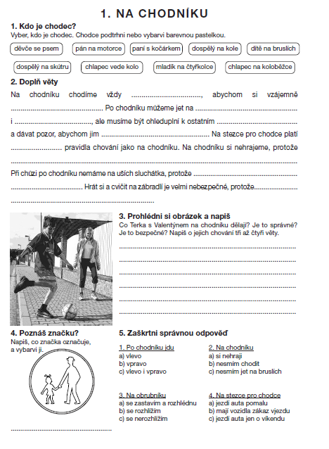

Příloha č. 4 – pracovní list B

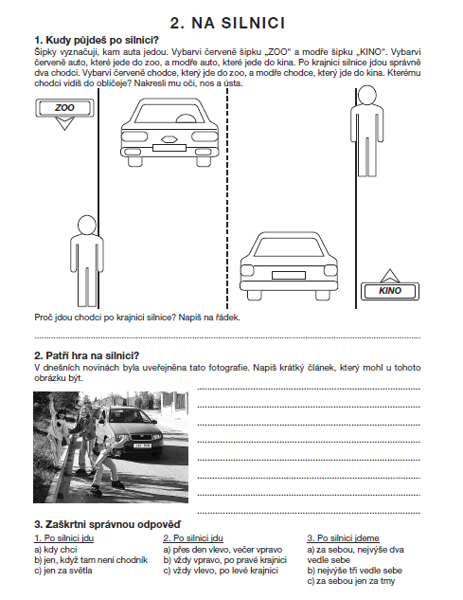
Zdroje:

[cit. 2011-04-04]. Dostupný pod licencí Creative Commons na WWW:
FRISKY007. <http://commons.wikimedia.org/wiki/File:C07acr.jpg>

[cit. 2011-04-04]. Dostupný pod licencí Creative Commons na WWW:
FRISKY007. <http://commons.wikimedia.org/wiki/File:C09acr.jpg>

[cit. 2011-04-04]. Dostupný pod licencí Creative Commons na WWW:
FRISKY007. <http://commons.wikimedia.org/wiki/File:IP03cr.jpg>

[cit. 2011-04-04]. Dostupný pod licencí Creative Commons na WWW:
FRISKY007. <http://commons.wikimedia.org/wiki/File:IP06cr.jpg>

[cit. 2011-04-04]. Dostupný pod licencí Creative Commons na WWW:
FRISKY007. <http://commons.wikimedia.org/wiki/File:IP26acr.jpg>

[cit. 2011-04-04]. Dostupný pod licencí Creative Commons na WWW:
FRISKY007. <http://commons.wikimedia.org/wiki/File:IP27acr.jpg>

[cit. 2011-04-04]. Dostupný pod licencí Creative Commons na WWW:
FRISKY007. <http://commons.wikimedia.org/wiki/File:A12.jpg>

[cit. 2011-04-04]. Dostupný pod licencí Creative Commons na WWW:
FRISKY007. <http://commons.wikimedia.org/wiki/File:A11.jpg>

[cit. 2011-04-04]. Dostupný pod licencí Creative Commons na WWW:
FRISKY007. <http://commons.wikimedia.org/wiki/File:B08cr.jpg>

[cit. 2011-04-04]. Dostupný pod licencí Creative Commons na WWW:
FRISKY007. <http://commons.wikimedia.org/wiki/File:B30cr.jpg>

[cit. 2011-04-04]. Dostupný pod licencí Creative Commons na WWW:
FRISKY007. <http://commons.wikimedia.org/wiki/File:B01cr.jpg>

[cit. 2011-04-04]. Dostupný pod licencí Creative Commons na WWW:
FRISKY007. <http://commons.wikimedia.org/wiki/File:P02cr.jpg>

[cit. 2011-04-04]. Dostupný pod licencí Creative Commons na WWW:
FRISKY007. <http://commons.wikimedia.org/wiki/File:P04cr.jpg>

[cit. 2011-04-04]. Dostupný pod licencí Creative Commons na WWW:
FRISKY007. <http://commons.wikimedia.org/wiki/File:A10.jpg>

[cit. 2011-04-04]. Dostupný pod licencí Creative Commons na WWW:
FRISKY007. <http://commons.wikimedia.org/wiki/File:P06cr.jpg>

FRAJEROVÁ, Lenka. iBESIP.cz: Výukový set pro dopravní výchovu ve 3. ročníku ZŠ. 2007. [online]. [cit. 2011-04-04]. Dostupný z WWW: <http://www.ibesip.cz/files/=190/STOJAN_pracovn%c3%adlisty.pdf>

